III B - zajęcia indywidualne Urszula Matyjaśkiewicz
Wtorek 12.05.2020r.
Rozpoznasz i nazwiesz zwierzęta hodowlane. Dowiesz się, po co hodujemy zwierzęta. Zaśpiewasz piosenkę. Poćwiczysz dodawanie w zakresie 10.
1.Obejrzyj film ,, Zwierzęta na wsi”. Zapamiętaj nazwy zwierząt występujących w filmie. Wymień nazwy tych zwierząt.
https://www.youtube.com/watch?v=efqoaJvBjWU
2.Posłuchaj piosenki ,, Dziadek fajną farę miał”. Powiedz, jakie zwierzęta hodował dziadek. Naucz się śpiewać piosenki.
https://www.youtube.com/watch?v=fUX5kYzzi5Q
3. W zeszycie w linie napisz datę 12 maja i na zielono Na wiejskim podwórku.
4. Przeczytaj wyrazy. Wpisz do zeszytu nazwy zwierząt hodowlanych.
KROWA

SARNA

DZIK

PIES

KACZKA

ŚWINIA

KURA

KOŃ

ŻABA

INDYK

5.Wydrukuj kartę pracy. Połącz zwierzę z produktem. Pokoloruj.
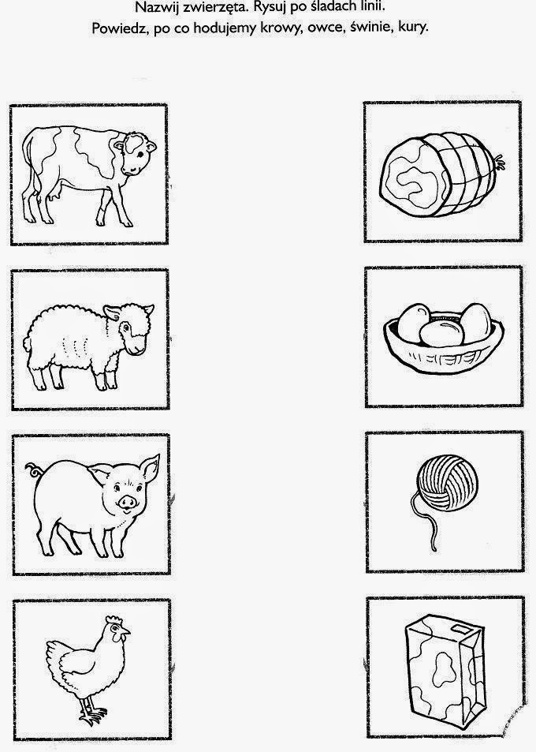

6. Zapisz w zeszycie w kratkę działania i oblicz. Możesz powycinać okienka i wkleić.

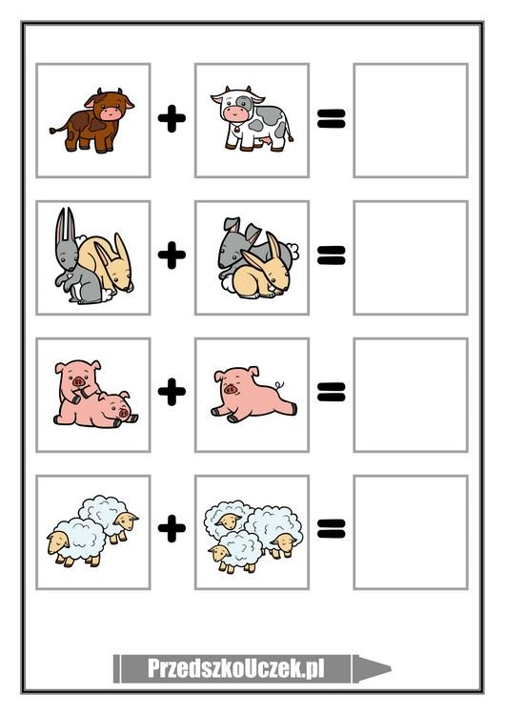
Środa 13.05.2020r.
Dowiesz się, dlaczego niektóre zwierzęta nazywamy ssakami. Nazwiesz mamę i jej potomstwo. Poćwiczysz liczenie.
1.Obejrzyj film,, Piesek szuka mamy”. Wykonaj kartę pracy.
https://www.youtube.com/watch?v=E5bWIQo182c
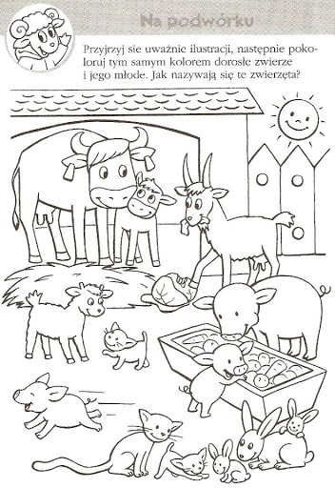
3.W zeszycie w linie napisz datę 13 maja i na zielono Ssaki hodowlane. Dopisz do dziecka jego mamę:( klacz, krowa, owca, maciora, koza)
źrebak – prosię -
cielę – koźlątko -
jagnię –
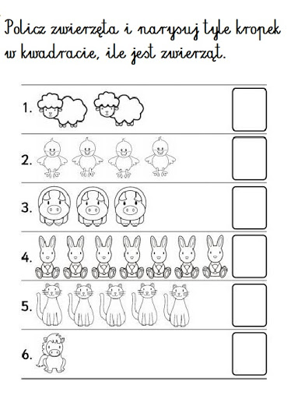
4.W zeszycie w kratkę napisz działania i oblicz ile jest razem:
-prosiąt i źrebiąt - prosiąt i króliczków
- jagniąt i kociąt - kociąt i prosiąt

Czwartek 14.05.2020r.
Dowiesz się, dlaczego niektóre zwierzęta nazywamy ptakami. Skąd biorą się małe ptaszki. Nazwiesz mamę i jej potomstwo. Poćwiczysz liczenie.
1.Obejrzyj film o ptakach domowych. Powiedz, jakie ptasie rodziny pokazane były w filie.
https://www.youtube.com/watch?v=Ee9CbYWTYgs
2.Obejrzyj zdjęcie. Nazwij ptaki.
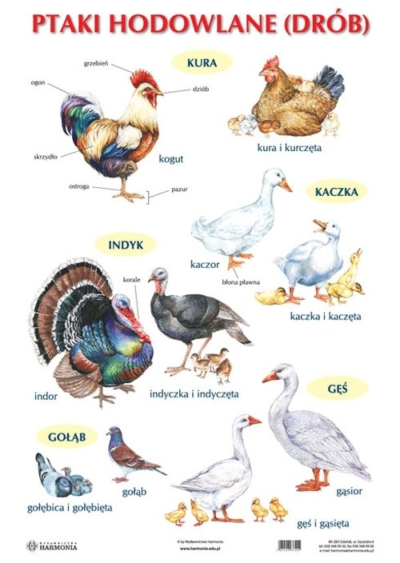
2. W zeszycie w linie zapisz datę 14 maja i Ptaki hodowlane. Dopisz do dzieci ich matkę: ( indyczka, kaczka, gęś, kura)
kurczęta - indyczęta - kaczęta - gęsięta -
3. Narysuj w zeszycie wybranego ptaka z potomstwem.
4. Policz na zdjęciu i zapisz w zeszycie w kratkę ile ptaków jest w każdej rodzinie według wzoru:
Indyki 1+1+3= 4 Kaczki ………………………
Kury ………………… Gęsi …………………………

Piątek 15.05.2020r.
Narysujesz psa, nazwiesz jego części ciała. Dowiesz się , w jaki sposób psy pomagają ludziom. Poznasz, jakie są potrzeby psa. Nazwiesz akcesoria dla psa ( kaganiec, obroża, smycz, legowisko, miska). Ułożysz zdania z rozsypanki wyrazowej. Poćwiczysz dodawanie.
1.Razem z krasnalem Tadziem narysuj psa. Pokoloruj. Nazwij części ciała psa.
https://www.youtube.com/watch?v=9D_PQ72614Y
2. Jak psy pomagają ludziom? – obejrzyj filmy.
Pies ratownik
https://www.youtube.com/watch?v=FY5BoYDqiKk
Pies policyjny
https://www.youtube.com/watch?v=MWPQ2tFFnSM
Pies pasterski
https://www.youtube.com/watch?v=0WJ8Dyl8q9s
Pies przewodnik
https://www.youtube.com/watch?v=hXsTm1EnsXc
2. W zeszycie w linie napisz datę 15 maja i Pies. Ułóż 2 zdania z rozsypanki wyrazowej i zapisz.
Pies
zwierzę
to
domowe.
pomagają
Psy
Ludziom.

3.Przepisz do zeszytu działania z pieska i oblicz. Możesz powiększyć, wydrukować i pokolorować.
